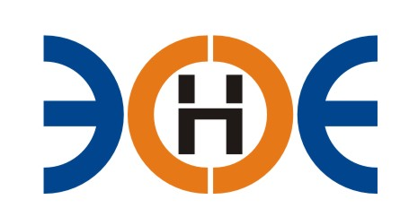

САМОРЕГУЛИРУЕМАЯ ОРГАНИЗАЦИЯ
СОЮЗ ПРОЕКТИРОВЩИКОВ
«ЭКСПЕРТНЫЕ ОРГАНИЗАЦИИ ЭЛЕКТРОЭНЕРГЕТИКИ»

ПРОТОКОЛ № 01-ЭС-СП-22

заседания Экспертного Совета

Союза проектировщиков «Экспертные организации электроэнергетики»

(далее – Союз)
Санкт-Петербург «11» января 2022 г.
Начало заседания: 14:00 часов

Экспертный совет Союза состоит из:
- Заир-Бек Андрей Измаилович – президент Союза;
- Лаппо Василий Иванович;
- Сускина Ольга Сергеевна;
- Ширшов Игорь Валерьевич;
- Кулешов Марс Турсунбекович;
- Сек Евгений Кояевич.

На заседании Экспертного совета Союза присутствовали 5 (пять) представителей с правом голоса:
- Заир-Бек Андрей Измаилович – президент Союза;
- Лаппо Василий Иванович;
- Сускина Ольга Сергеевна;
- Кулешов Марс Турсунбекович;
- Сек Евгений Кояевич.

Кворум для проведения Экспертного совета Союза имеется

Повестка дня:

- О необходимости изучения Законодательства в области саморегулирования.

Вопросы заседания:
1. Избрание секретаря заседания Экспертного совета Союза:
Слушали
Председателя заседания Экспертного совета Союза - президента Заир-Бека Андрея Измаиловича, который предложил избрать секретарем заседания - исполнительного директора Юденкову Инессу Юрьевну.
Решили
Избрать секретарем заседания Экспертного совета Союза исполнительного директора Юденкову Инессу Юрьевну.

Голосовали
ЗА – 5 чел., ПРОТИВ – 0 чел., ВОЗДЕРЖАЛИСЬ 0 - чел.

Решение принято единогласно.

2. О необходимости изучения Законодательства в области саморегулирования.

Слушали
Председателя заседания Экспертного совета Союза - президента Заир-Бека Андрея Измаиловича, который предложил исполнительному директору Юденковой Инессе Юрьевне проанализировать действующее Законодательство в области саморегулирования и в случае наличия изменений предоставить предложения для актуализации, и/или разработки дополнительных внутренних регламентирующих документов Союза для принятия решения на Экспертном Совете в срок до 28 февраля 2022г.
Решили:
Проанализировать действующее Законодательство в области саморегулирования и в случае наличия изменений предоставить предложения для актуализации, и/или разработки дополнительных внутренних регламентирующих документов Союза для принятия решения на Экспертном Совете в срок до 28 февраля 2022г.

Голосовали
ЗА – 5 чел., ПРОТИВ – 0 чел., ВОЗДЕРЖАЛИСЬ 0 - чел.

Решение принято единогласно.

Президент Союза _______________________ А.И. Заир-Бек

Секретарь ________________________ И.Ю. Юденкова

